桃園市立中壢國民中學104學年度體育班新生入學
暨八、九年級轉學考甄選簡章
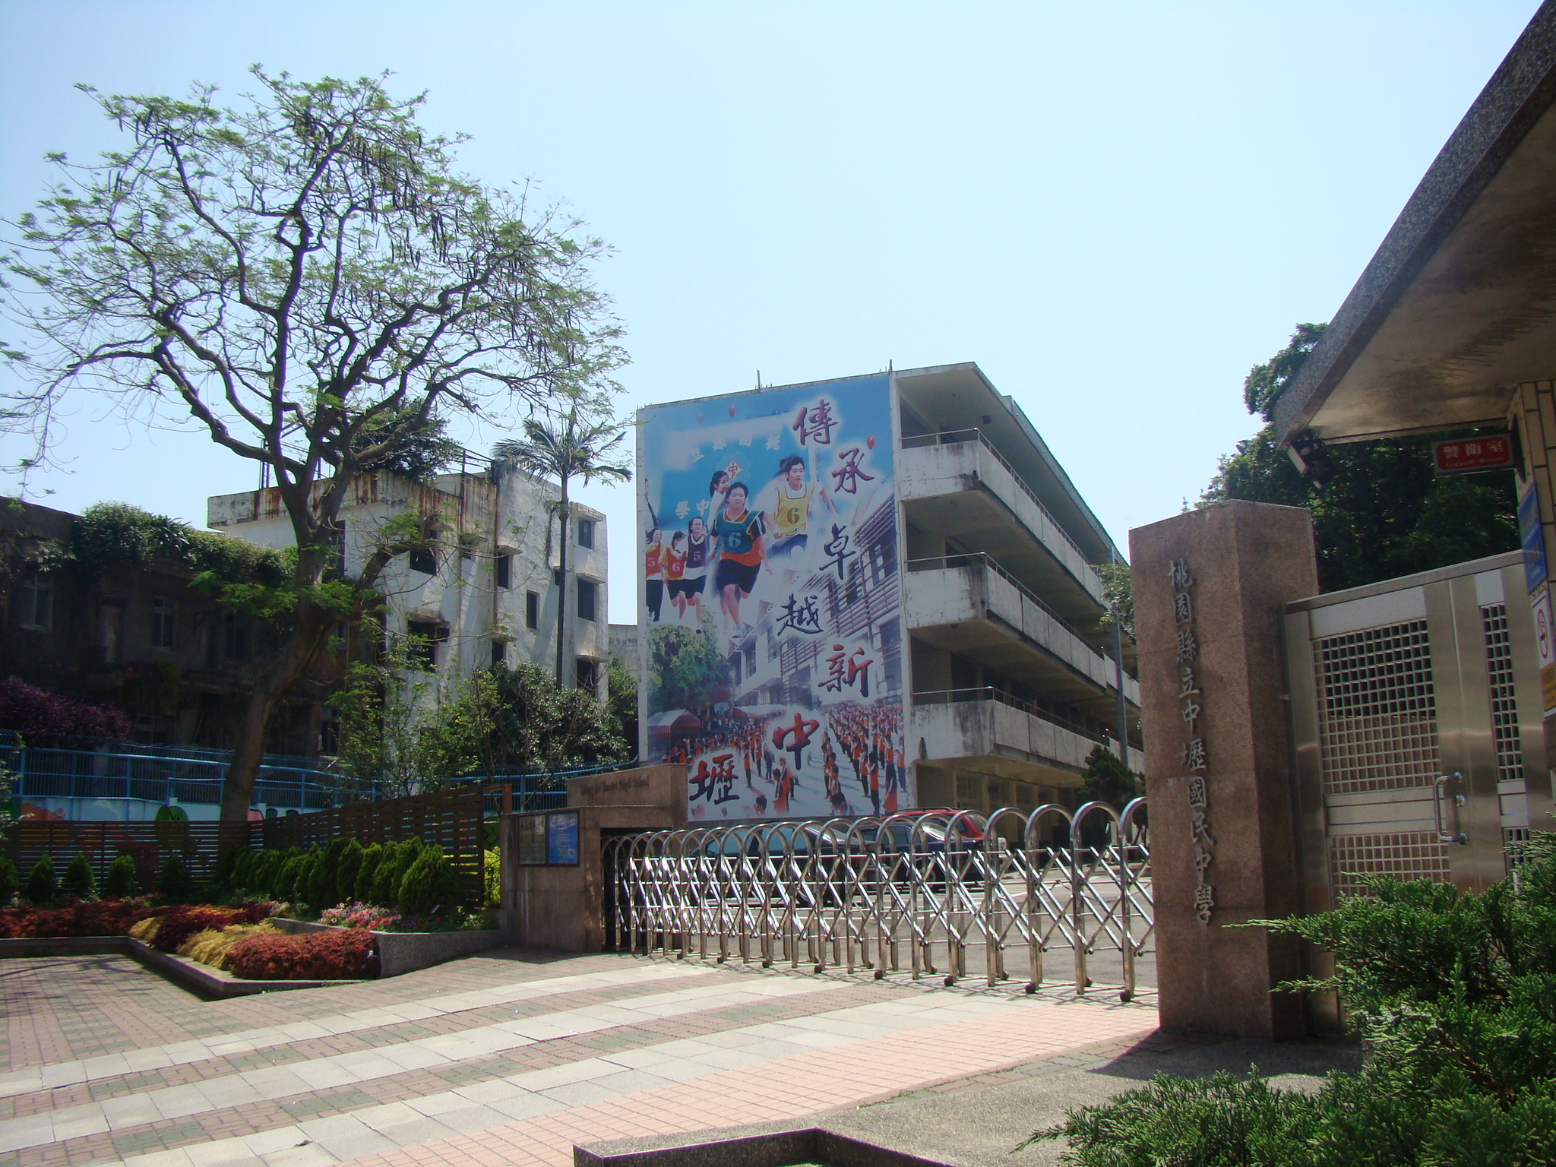

桃園市立中壢國民中學104學年度體育班新生入學
暨八、九年級轉學(班)考甄選簡章
- 依據：（一）國民教育法、國民體育法第六條及各級學校體育實施辦法第十六條之一規定授權。
（二）桃園市104學年度體育班申設變更審查會議決議事項辦理。
（三）桃園市政府教育局104年5月7日桃教體字第1040031644號函辦理。
- 班別：體育班。
- 錄取名額：七年級，正取30名，籃球10名(限男生)、田徑10名、羽球10名，前述名額視報名狀況得以彈性調整，各備取若干名；八年級轉學(班)考，籃球2名、田徑2名、羽球2名，備取若干名；九年級轉學(班)考，籃球2名、田徑2名、羽球2名，各備取若干名。若甄試項目之總成績未達最低錄取標準者，則不予錄取。最低錄取標準由本校招生委員會決議之。
- 報名資格：凡具甄選項目專長或有興趣之公私立國民中學生，持在學證明書，均可報考【凡設籍本縣者，男女兼收，不受學區之限制；其它縣市亦可報名參加，惟經錄取後應將戶籍遷至本縣，始准報到就讀】。
- 報名日期：民國104年5月25日（一）至6月3日（三）
上午9時至12時，下午13時至16時。
- 報名地點：中壢國中訓導處（地址：桃園市平鎮區延平路一段115號，電話：03-4223214分機313，承辦人：蘇柏元組長），簡章請逕至本校網址：http://www.cljhs.tyc.edu.tw/下載或至本校校門口警衛室領取。
- 報名手續：親自或委託報名（通訊報名恕不受理）。
（一）填寫報名表（需蓋家長印章）。
（二）繳驗國民身分證或戶口名簿影印本。
（三）繳交比賽成績證明影印本（無則免）。
（四）繳交學校出具之在學證明書正本。
（五）繳交本人最近3個月內之上半身脫帽正面兩吋相片一式2張。
（六）免繳報名費。
- 甄試日期：民國104年6月6日（星期六）上午8時起至12時止。
就各甄選項目測驗之（應穿著適合該項目之運動服裝）。
- 甄試地點：中壢國中體育館【專項考試場所當天公佈】。
- 甄試項目： （一）基本體能測驗30﹪：
甲、10公尺折返跑：計時，重複測2次，取最佳之1次為測驗成績。
乙、仰臥起坐：連續1分鐘，計次。
（二）專長項目測驗：70﹪
田徑：專項100M、立定三次跳。 籃球：投籃、上籃、三對三比賽。
羽球：比賽1局。 競速滑輪：1000公尺競速。
- 放榜：民國104年6月6日（星期六）下午九時前於本校公佈欄榜示並於本校網頁最新消息區公佈，請逕至本校網址：http://www.cljhs.tyc.edu.tw/查詢錄取榜單。
- 複查：考生對成績若有疑問，請於104年6月8日（星期一）憑成績單向本校訓導處申請複查。
- 報到：錄取者於6月15日(星期一)持學歷證件向本校教務處辦理報到手續，逾期以棄權論。
- 對於適應不良、運動成績不如預期或無法配合教練訓練之學生，經溝通無效後，校方得責令其轉班或轉學，且家長不得有異議。
- 本簡章經 陳報桃園市政府准予核備後實施，修正時亦同。
桃園市立中壢國中104學年度體育班新生入學暨轉學(班)考報名表
編號： 號(勿填)
右欄各項請以正楷填寫 | 照片 |  |  |  | 姓名 |  |  |  |  |  |  |  | 出生  日期 | 民國 年 月 日
右欄各項請以正楷填寫 |  |  |  |  | 性別 | □ 男 □ 女 |  |  |  |  |  |  | 報名  專長  項目 | □ 籃球  □ 田徑  □ 羽球
右欄各項請以正楷填寫 |  |  |  |  | 學歷 | 縣市 鄉鎮市  國民小學畢業 |  |  |  |  |  |  | 報名  專長  項目
 |  |  |  |  |  |  |  |  |  |  |  |  | 年級 | □七年級  □八年級  □九年級
右欄各項請以正楷填寫 | 通訊住址 |  | 鄉鎮市 村里 路街 段 弄 號 樓之
右欄各項請以正楷填寫 | 家長  姓名 |  |  |  |  |  | 蓋章 |  | 關係 |  |  | 職業 |  |  | 聯絡電話
此欄  勿填 | 報名  手續 | 驗 證 件 |  |  |  |  |  |  |  |  | 發准考證

- 注意：請先看清楚注意事項再行填寫。專長項目欄請在□勾選其中一項。
注 意 事 項

- 報名地點：中壢國中訓導處。 地址：桃園市平鎮區延平路一段115號。
- 本報名表僅限在規定時間、地點報名，逾期作廢。
- 報名手續：
1、將報名表、准考證、及25元回郵信封上之基本資料(請務必填寫)以正楷詳填，並再次 檢查資料是否正確。相片太大者請自行裁剪，貼牢在報名表及准考證上。
2、將學歷證件、國民身分證或戶口名簿影本、報名表及准考證送達本校訓導處，經
查驗無誤後，在證件上及報名單照片騎縫處蓋章後發還。
- 所有相關資料必須照實填寫，倘有不符或不實情事，雖經錄取，不許入學。
- 考生家長對成績若有疑問，請於6月8日上午9時至16時攜帶本成績通知單向本校訓導處申請複查。經複查後，如有錯誤，由本校依照錄取標準，予以更正。
- 成績抄寫若有筆誤，概以原始成績登記冊為準。

試 場 規 則
聞預備訊號入場，考試開始後逾十五分鐘不得入場。
非考試必須物品，不得攜入試場。
嚴禁一切舞弊行為。
違反試場規則者，立即停止參加考試，離開試場。
如發現代考情事，應考人取消本學年度應考資格，代考人如係在校生，由本會報請教育主管機關轉知原校查明議處。
嚴守一切臨時規定事項。
考 試 日 程
附 則 註

一、測驗時，請穿著運動服裝及運動鞋，並攜帶報考項目測驗所需裝備。
二、測驗場地請參閱公佈欄。
准考證號碼：
桃園市立中壢國中
104學年度體育班

准
考
證
地址：平鎮區延平路1段115號
電話：(03)4223214#313
※ 照片請依大小自行裁剪及貼上
星 6
期 月
六 6
日
預 8:50~ 一
備 9:00
基
本 9：00~ 二
體 10：00
能
專 10：00~
項 12：00 三
畢業學校：
學生姓名：
聯絡電話：

